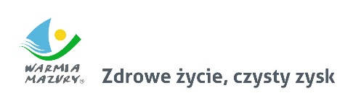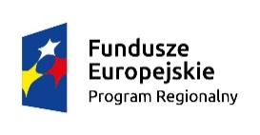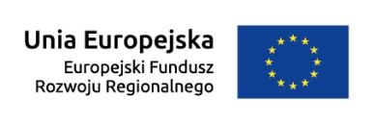

Mikołajki, dnia 01.02.2018 r.

Stowarzyszenie Wielkie Jeziora Mazurskie 2020

ul. Kolejowa 6

11-730 Mikołajki

/ Zamawiający /

Pytania i odpowiedzi dot. :

ZAPROSZENIA DO SKŁADANIA OFERT W RAMACH ZAPYTANIA OFERTOWEGO

dla zamówień o wartości nie przekraczającej wyrażonej w złotych równowartości kwoty 30 000 euro

na przeprowadzenie badań trackingowych w zakresie promocji gospodarczej obszaru Krainy Wielkich Jezior Mazurskich

dla projektu pn. „7 Cudów Mazur – promocja gospodarcza obszaru Wielkich Jezior Mazurskich” współfinansowanego ze środków Europejskiego Funduszu Rozwoju Regionalnego w ramach Regionalnego Programu Operacyjnego Województwa Warmińsko-Mazurskiego na lata 2014-2020 w ramach Działania 1.4 *Nowe modele biznesowe i ekspansja*, Poddziałania *1.4.1 Promocja gospodarcza regionu.*

Pytania i odpowiedzi:

1. W punkcie VII zaproszenia widnieje informacja, że ofertę należy przedstawić na formularzu ofertowym. Rozumiem, że w związku z tym nie wymagacie Państwo przygotowania oferty merytorycznej opisującej metodologię badania?

Ad 1) Tak, nie jest wymagane na etapie składania ofert. Opracowanie metodologii badania jest etapem realizacji usługi, zgodnie z pkt II Zaproszenia do składania ofert w ramach zapytania ofertowego.

1. Na formularzu ofertowym brakuje miejsca do wpisania liczby grup docelowych oraz liczebności próby badawczej – oba te elementy są oceniane przy wyborze najatrakcyjniejszej oferty. W którym miejscu należy je wpisać?

Ad 2) Zamawiający zmodyfikował formularz ofertowy, dodając w nim pkt 2 i pkt 3 w zakresie pozostałych kryteriów oceny ofert.

1. Minimalna wielkość próby jaką należy zrealizować wynosi 2000 osób. Czy taką liczbę osób należy zbadać w ramach jednej fali badania (więc łącznie badaniem zostanie objętych min. 6000 osób), czy może jest to liczebność jaką należy zrealizować w trzech falach badania?

Ad 3) Zgodnie z opisem przedmiotu zamawiania, minimalna łączna próba wyniesie 2000 osób (pkt II ust. 2).

1. Czy raport podsumowujący wyniki badania należy sporządzić po każdej fali badania, czy też oczekujecie Państwo jednego raportu po zakończeniu całego badania w 2019 r.?

Ad 4) Zgodnie z opisem przedmiotu zamawiania, Raport zostanie opracowany w języku polskim, po każdym zakończonym badaniu (pkt II ust. 3).

1. Zgodnie z zapisami zaproszenia badanie ma zostać zrealizowane w 11 gminach. Jak ten zapis ma się do badania studentów polskich i zagranicznych. Czy w badaniu mają wziąć udział osoby, które zamieszkują 11 gmin, czy też mogą być to studenci w województwie warmińsko-mazurskim.

Ad 5) Mogą być to studenci studiujący na uczelniach w województwie warmińsko-mazurskim.

1. Co rozumiecie Państwo pod terminem *inwestorzy*? Czy chodzi o lokalnych inwestorów z 11 gmin, o inwestorów z województwa warmińsko-mazurskiego czy może w badaniu powinni wziąć udział również potencjalni inwestorzy (próba ogólnopolska)?

Ad 6) Zamawiający informuje, że przez pojęcie inwestorzy rozumie się inwestorów lokalnych z 11 gmin, z województwa warmińsko-mazurskiego oraz potencjalnych inwestorów krajowych.

1. Wśród preferowanych grup docelowych znaleźli się również turyści (polscy, zagraniczni, indywidualni, biznesowi). Czy chodzi o turystów, którzy w momencie badania będą znajdowali się na terenie badanych gmin.

Ad 7) Tak, chodzi o turystów, którzy w momencie badania będą znajdowali się na terenie badanych gmin.

Uwaga! Załącznik nr 1 do zapytania ofertowego został zmodyfikowany poprzez dodanie w nim pkt 2 i pkt 3 w zakresie pozostałych kryteriów oceny ofert.

|  |  |
| --- | --- |
| *Mikołajki, dnia 01 / 02 / 2018r.* | */ - / Wojciech Karol Iwaszkiewicz – Sekretarz Zarządu Stowarzyszenia WJM 2020*  */ - / Otolia Siemieniec – Skarbnik Zarządu Stowarzyszenia WJM 2020* |
| *(data, podpis osób upoważnionych reprezentujących Zamawiającego)* | |